22.06.20r.
Dzień dobry!
Wielkimi krokami zbliżają się upragnione i długo wyczekiwane przez nas wszystkich wakacje! Dzisiaj przedstawię Wam najważniejsze zasady bezpieczeństwa podczas wakacji.
Wakacje to okres, w którym znajdujemy czas na zabawę, relaks i drobne szaleństwa.
Nie mamy obowiązków związanych ze szkołą i nauką, więc możemy bez ograniczeń planować najróżniejsze przygody, w których będziemy brać udział. Niektórzy spotykają się z przyjaciółmi i wspólnie świetnie się bawią, inni wybierają się na rodzinne wyjazdy. Nikt nie siedzi w domu, kiedy za oknem mamy słoneczną, piękną, zachęcającą do wyjścia pogodę. Jednak wszyscy musimy pamiętać, że dobra zabawa nie zwalnia nas z obowiązku dbania o swoje i innych bezpieczeństwo. Jak powinniśmy postępować, aby wakacje zawsze kojarzyły nam się z samymi przyjemnościami? Wystarczy wykazać zdrowy rozsądek i pamiętać o kluczowych zasadach bezpieczeństwa.
Oto najważniejsze zasady, którymi powinniśmy się kierować, aby bezpiecznie spędzić wakacje:

- Zawsze informuj rodziców, gdzie i z kim przebywasz. Przekaż im także, o której godzinie zamierzasz wrócić.
- Noś ze sobą numer telefonu do rodziców.
- Pamiętaj o zasadach bezpiecznego przechodzenia przez jezdnię – przechodź na pasach dla pieszych i na zielonym świetle.
- Do zabawy wybieraj zawsze miejsca oddalone od jezdni.
- Zawsze zapinaj pasy w samochodzie.
- Nie rozmawiaj z obcymi.
- Poinformuj rodziców, gdyby ktoś Cię zaczepiał.
- Nie oddalaj się z nieznajomymi, nie wsiadaj z nimi do samochodu.
- Nie bierz słodyczy ani innych prezentów od obcych.
- Pamiętaj o numerach alarmowych. W razie potrzeby dzwoń i wezwij pomoc.
- Kąp się tylko w miejscach do tego przeznaczonych, na strzeżonych i bezpiecznych kąpieliskach.
- Nie wchodź do wody bez opieki osoby dorosłej.
- Nie pływaj w czasie burzy, mgły, gdy wieje porywisty wiatr.
- Pamiętaj o ochronie przed słońcem. W czasie upałów pij dużo wody i zawsze noś nakrycie głowy. Przed wyjściem na zewnątrz posmaruj się kremem z filtrem.
- Zadbaj o właściwy ubiór – strój z elementami odblaskowymi, kask ochronny podczas jazdy na rowerze czy odpowiednie buty w czasie wycieczki w góry.
- W górach nie wyruszaj w trasę, jeśli widzisz, że nadchodzi burza.
- Szukaj bezpiecznego schronienia podczas burzy.
- Podczas górskich wycieczek nie schodź ze szlaku.
- Nie oddalaj się bez pytania od rodziców – w nowych miejscach łatwo się zgubić.
- Po każdym wyjściu z miejsc zalesionych dokładnie sprawdź skórę na obecność kleszczy.
- Uważaj na rośliny, na których się nie znasz. Niektóre jagody, liście czy grzyby są trujące.
- Podczas spacerów po lesie stosuj preparaty odpędzające owady i kleszcze.
- Nie rozpalaj ogniska w lesie.
- Nie baw się z obcymi zwierzętami. Nawet przyjaźnie wyglądający pies czy kot może Cię ugryźć, gdy spróbujesz go pogłaskać.
- Bądź rozsądny i zachowaj umiar we wszystkim, co robisz.

Aby lepiej zapamiętać zasady bezpieczeństwa, na koniec przedstawiamy kilka z nich w bardziej humorystyczny sposób:
- Numer 112 znamy i w razie potrzeby go wybieramy.
- Jeśli kogoś nie znamy, na pewno z nim nie rozmawiamy.
- Gdy na plaży przebywamy, od mamy się nie oddalamy.
- W górach po szlaku chodzimy, wtedy nie zbłądzimy.
- Gdy na słońcu przebywamy, czapkę lub kapelusz zakładamy.

23.06.20r.
Jak alkohol, marihuana i inne popularne używki naprawdę wpływają na nasz organizm?
W ostatnim czasie wiele mówi się, choćby w kontekście wzrastającej popularności używek wśród polskiej młodzieży, o negatywnym wpływie alkoholu, marihuany i innych środków odurzających na organizm człowieka. Czy rzeczywiście wiemy, co to właściwie oznacza? Czy może słowem „szkodliwy” posługujemy się jak nieco utartym sloganem? Najwyższa pora dowiedzieć się, co eksperci mają do powiedzenia w sprawie powszechnie stosowanych używek.

1. Alkohol
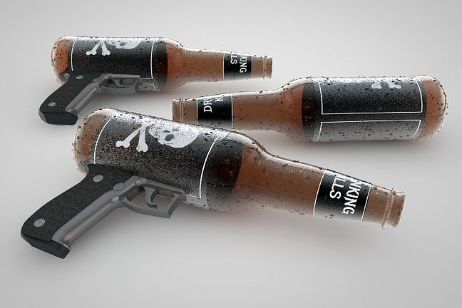
Spośród wszystkich używek Polacy najczęściej wybierają alkohol, który pity w nadmiernych ilościach może doprowadzić do uszkodzenia narządów wewnętrznych Spośród wszystkich używek Polacy najczęściej wybierają alkohol, który pity w nadmiernych ilościach może doprowadzić do uszkodzenia narządów wewnętrznych
Do najbardziej niebezpiecznych substancji tego typu należy alkohol. Na tle innych krajów europejskich Polacy lokują się w niechlubnej czołówce, jeżeli chodzi o ilość rocznego spożycia napojów wysokoprocentowych, a wiek alkoholowej inicjacji szacuje się na 12 lat. To właśnie do naszego rodaka należy absolutny rekord świata dotyczący zawartości etanolu we krwi wynoszący 14,8 promila! Mężczyzna, który w niewiadomy sposób zdołał jeszcze zasiąść za kierownicą, spowodował wypadek samochodowy w okolicach Wrocławia. Policja, nie wierząc wynikom badania alkomatem, powtarzała je aż pięciokrotnie, za każdym razem uzyskując jednak identyczne rezultaty. Kierowca zmarł w szpitalu na skutek odniesionych obrażeń.
W porównaniu z innymi używkami to właśnie napoje wyskokowe najczęściej stają się przyczyną zgonów, choć bardziej niż o sam alkohol chodzi tu o nieodpowiedzialne zachowanie jego amatorów, którzy po kilku głębszych decydują się prowadzić samochód. W ten sposób nie tylko stwarzają ogromne zagrożenie dla siebie i innych uczestników ruchu, ale – doprowadzając do wypadku – przyczyniają się do strat ekonomicznych. Jak obliczono, wydatki z tym związane kosztują polskich podatników ok. 38 miliardów złotych w skali roku. Naukowcy ustalili, że ryzyko wypadku samochodowego po spożyciu alkoholu wzrasta nawet 14 razy, po połączeniu go z lekami – 23.
Jeżeli chodzi o bezpośrednie zagrożenie dla zdrowia, podkreśla się ryzyko uszkodzenia narządów wewnętrznych, przede wszystkim wątroby. Problem ten dotyczy zarówno osób silnie uzależnionych, jak i tych, które spożywają alkohol w mniejszych ilościach, jednak robią to regularnie. Zagrożenie zdecydowanie wzrasta w przypadku, kiedy mieszany jest on z lekami. Zwiększa to ryzyko zawału serca i udaru mózgu.

Skutki alkoholizmu:
Alkoholizm niesie ze sobą poważne konsekwencje zdrowotne, społeczne i psychologiczne. Choroba alkoholowa prowadzi do niewydolności wielu układów w organizmie, np. układu krążenia i układu odpornościowego. Nadużywanie alkoholu odciska piętno społeczne. Sprzyja zaburzeniu prawidłowego funkcjonowania rodziny, rozwojowi przemocy w rodzinie, a także przestępczości, utracie pracy i zniszczeniu więzi z bliskimi.
Ośrodki leczenia alkoholizmu:
Uzależnienie od alkoholu jest chorobą przewlekłą, wymagającą profesjonalnego leczenia. Podstawową formą leczenia jest psychoterapia odwykowa. Główne cele terapii odwykowej to: utrzymanie abstynencji, poprawa zdrowia psychicznego i fizycznego oraz nauka nowych umiejętności przydatnych w rozwiązywaniu problemów. Terapia jest więc nauką życia bez alkoholu.
Leczenie alkoholizmu:
W procesie leczenia alkoholizmu pacjent zdobywa niezbędną wiedzę na temat objawów i mechanizmów uzależnienia, stosowanych mechanizmów obronnych utrudniających trzeźwienie oraz umiejętności radzenia sobie z głodem alkoholowym i przykrymi emocjami. Psychoterapia jest prowadzona przez odpowiednio wyszkolonych terapeutów uzależnień, a podstawową jej formą jest terapia grupowa. Terapia grupowa umożliwia nie tylko zdobycie wiedzy, lecz także przede wszystkim odbycie treningu nowych umiejętności, konstruktywnych zachowań i sposobów radzenia sobie z trudnościami. Uważa się, że konieczny jest okres co najmniej 18–24 miesięcy terapii odwykowej, aby osiągnąć podstawowe cele leczenia. Skuteczność terapii zależy nie tylko od profesjonalizmu terapeutów, lecz także od motywacji i zaangażowania pacjenta. Terapia odwykowa może odbywać się w trybie ambulatoryjnym, dziennym lub stacjonarnym.

24.06.20r.
Marihuana
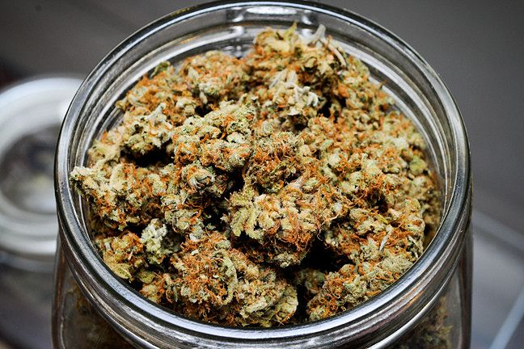
Choć wiele osób nie widzi w marihuanie żadnego zagrożenia, używka ta może być dla nas bardzo niebezpieczna. Negatywnie wpływa zarówno na naszą sferę fizyczną, jak i psychiczną
Marihuana to najpopularniejszy narkotyk w Polsce. Jest ona jednak o wiele tańsza i przez wielu uważana za rodzaj używki. Choć trudno o rzetelne dane, szacuje się, że sięga po nią 6-7% populacji, chociaż zdaniem niektórych, w przypadku dużych miast, np. Warszawy, liczba może sięgać nawet 40%. Jej wzrastającą popularność świetnie obrazują policyjne statystyki. Ilość rekwirowanego przez funkcjonariuszy towaru wzrasta z roku na rok. Coraz więcej śmiałków decyduje się także założyć własne, niezwykle profesjonalne hodowle konopi indyjskich. Przed kilkoma dniami funkcjonariusze Zarządu CBŚP zatrzymali dwóch mężczyzn, którzy na terenie Śląska uprawiali ponad 300 krzewów tej rośliny. Mogliby z niej uzyskać nawet 7 kg marihuany.
Zwolennicy legalizacji tego psychoaktywnego środka w Polsce podkreślają, że nie odnotowano jak dotąd przypadku śmierci spowodowanej przedawkowaniem marihuany – nie oznacza to jednak, że nie jest ona szkodliwa dla naszego organizmu. Powszechne przekonanie o nieznacznym wpływie tej używki na nasz organizm sprawia, że do nadużyć dochodzi coraz częściej. Co prawda marihuana nie uzależnia fizycznie, tak jak nikotyna, alkohol czy heroina – to znaczy po zaprzestaniu używania nie ma się fizycznych objawów, tzw. zespołu odstawienia. Zdecydowanie jednak można się od niej uzależnić psychicznie.
Eksperci przestrzegają jednak przed wieloma konsekwencjami związanymi z paleniem tzw. trawki. THC wpływa na ośrodkowy układ nerwowy, skutkując zaburzeniami łaknienia i percepcji (zwłaszcza czasu), problemami z koncentracją oraz pamięcią. Palacze narażeni są nawet na wystąpienie stanów psychotycznych, które wywołać mogą nieodwracalne uszkodzenia mózgu. Regularne palenie marihuany wiąże się z ryzykiem wystąpienia zespołu amotywacyjnego objawiającego się upośledzeniem procesów poznawczych, otępieniem, apatią czy niechęcią do podejmowania jakichkolwiek aktywności.
25.06.20r.
Tytoń
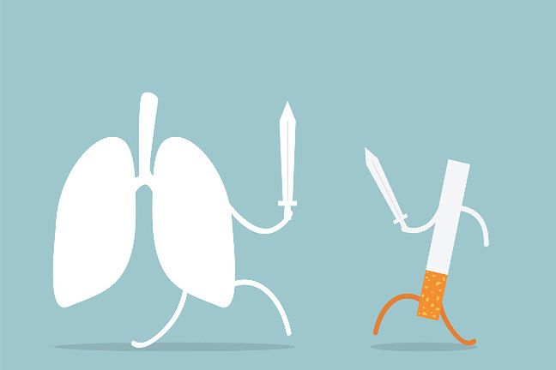
Wraz z dymem papierosowym do naszego organizmu dostaje się setki szkodliwych substancji, które realnie skracają nasze życie.
Jako drugi na liście figuruje tytoń. Jak pokazują statystyki, w Polsce jest ok. 9 mln palących, w przeważającej mierze są to mężczyźni, choć to u kobiet odnotowuje się największą zachorowalność na nowotwory będące skutkiem nikotynizmu. W ciągu roku wypalamy 60 mld papierosów – ilość wydaje się ogromna, jednak warto podkreślić, że jeszcze 20-30 lat temu zajmowaliśmy pozycję europejskiego lidera, wypalając ich 100 mld.
We wdychanym dymie papierosowym znajduje się mieszanina 4000 związków chemicznych, w tym 40, które mogą wywołać chorobę nowotworową. Papierosy niszczą nasz organizm na wiele różnych sposobów. Stanowią główną przyczynę raka płuc, zdecydowanie zwiększają ryzyko zawału serca i udaru mózgu. Palacze o wiele bardziej narażeni są na cukrzycę, choroby układu krążenia, choroby nerek i jelit, a nawet białaczkę. Niestety dotyczy to także palaczy biernych.
W ostatnim czasie tradycyjne papierosy wypierane są stopniowo przez ich elektroniczny odpowiednik. Użytkownicy e-papierosów zamiast dymu wdychają parę wydzielaną na skutek podgrzewania liquidu zawierającego różne, uzależnione od potrzeb palącego, stężenie nikotyny. Chociaż świat obiegła informacja, że korzystanie z tego urządzenia jest dla naszego zdrowia o wiele bezpieczniejsze, eksperci nadal powstrzymują się od wyciągania tak daleko idących wniosków. Badania trwają.
26.06.20r.
ŻYCZENIA WAKACYJNE
Wszystkim Rodzicom składamy najserdeczniejsze podziękowania za całoroczną współpracę i życzymy, by okres wakacyjny był czasem odpoczynku i radości.
Z okazji długo wyczekiwanych wakacji życzymy wszystkim wychowankom bezpiecznych i słonecznych wakacji, interesujących podróży, niezapomnianych wrażeń, uśmiechu na co dzień oraz szczęśliwego powrotu do naszego ukochanego „Jędrusia”!

